

**АДМИНИСТРАЦИЯ БАРДЫМСКОГО МУНИЦИПАЛЬНОГО ОКРУГА ПЕРМСКОГО КРАЯ**

**П О С Т А Н О В Л Е Н И Е**

_______________ № ____________________

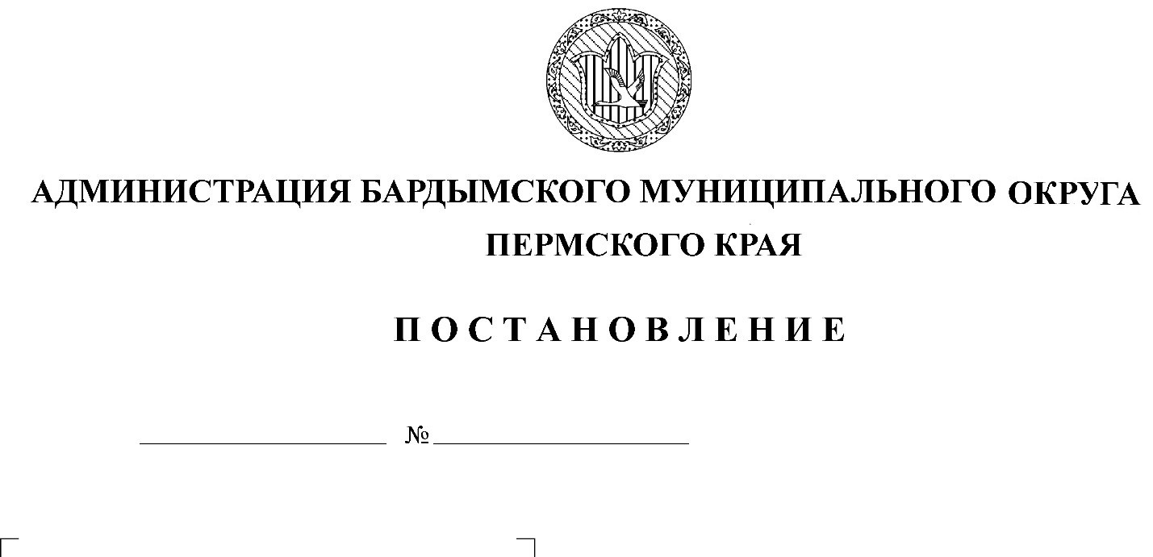

О внесении изменений в Правила землепользования и застройки Бардымского муниципального округа Пермского края

В соответствии со ст. 31 Градостроительного Кодекса Российской Федерации, Федеральным законом от 06.10.2003 № 131-ФЗ «Об общих принципах организации местного самоуправления в Российской Федерации», Уставом Бардымского муниципального округа Пермского края, Положением о порядке организации и проведения общественных обсуждений или публичных слушаний по вопросам градостроительной деятельности на территории Бардымского муниципального округа Пермского края, утвержденного решением Думы Бардымского муниципального округа Пермского края от 27.01.2021 № 113,администрация Бардымского муниципального округа Пермского края

ПОСТАНОВЛЯЕТ:

1. Внести в Правила землепользования и застройки Бардымского муниципального округа Пермского края следующие изменения:

1.1. абз. 4 ст.3 изложить в следующей редакции «**Жилой дом блокированной застройки** – жилой дом, блокированный с другим жилым домом (другими жилыми домами) в одном ряду общей боковой стеной (общими боковыми стенами) без проемов и имеющий отдельный вход на земельный участок».

1.2. ст 8 дополнить вторым пунктом следующего содержания: «2. Основаниями для рассмотрения главой местной администрации вопроса о внесении изменений в правила землепользования и застройки являются:

1) несоответствие правил землепользования и застройки генеральному плану поселения, генеральному плану городского округа, схеме территориального планирования муниципального района, возникшее в результате внесения в такие генеральные планы или схему территориального планирования муниципального района изменений;

1.1) поступление от уполномоченного Правительством Российской Федерации федерального органа исполнительной власти обязательного для исполнения в сроки, установленные законодательством Российской Федерации, предписания об устранении нарушений ограничений использования объектов недвижимости, установленных на приаэродромной территории, которые допущены в правилах землепользования и застройки поселения, городского округа, межселенной территории;

2) поступление предложений об изменении границ территориальных зон, изменении градостроительных регламентов;

3) несоответствие сведений о местоположении границ зон с особыми условиями использования территорий, территорий объектов культурного наследия, отображенных на карте градостроительного зонирования, содержащемуся в Едином государственном реестре недвижимости описанию местоположения границ указанных зон, территорий;

4) несоответствие установленных градостроительным регламентом ограничений использования земельных участков и объектов капитального строительства, расположенных полностью или частично в границах зон с особыми условиями использования территорий, территорий достопримечательных мест федерального, регионального и местного значения, содержащимся в Едином государственном реестре недвижимости ограничениям использования объектов недвижимости в пределах таких зон, территорий;

5) установление, изменение, прекращение существования зоны с особыми условиями использования территории, установление, изменение границ территории объекта культурного наследия, территории исторического поселения федерального значения, территории исторического поселения регионального значения;

6) принятие решения о комплексном развитии территории;

7) обнаружение мест захоронений погибших при защите Отечества, расположенных в границах муниципальных образований.

1.3. Главу 8 «Градостроительные регламенты по видам и параметрам разрешенного использования земельных участков и объектов капитального строительства» изложить в новой редакции в соответствии с приложением к настоящему постановлению.

2. Опубликовать постановление в газете «Тан» («Рассвет») и разместить на официальном сайте Бардымского муниципального округа Пермского края барда.рф.

3. Контроль исполнения постановления возложить на заместителя главы администрации Бардымского муниципального округа по экономическому развитию Туйгильдина И.С.

Глава муниципального округа -

глава администрации Бардымского

муниципального округа Х.Г. Алапанов